Київський національний університет імені Тараса Шевченка

Факультет інформаційних технологій

Кафедра технологій управління

**«Командоутворення та лідерство в управлінні проектами»**

Практична робота на тему:

## «Управління комунікацією»

Роботу виконав

студент групи УПЗ-11

Яковенко Антон

Перевірив

доцент Кубявка Л.Б.

Київ 2019

Тест Томаса Кілмена

1. В
2. В
3. А
4. А
5. В
6. А
7. А
8. В
9. А
10. В
11. А
12. В
13. А
14. А
15. В
16. В
17. В
18. А
19. А
20. В
21. В
22. А
23. А
24. В
25. А
26. В
27. В
28. А
29. В
30. В

Результат:

Конкурентний (тиск): 1 + 1 + 1 + 1 = 4 (30%)

Партнерський (розв’язання проблеми): 1 + 1 + 1 + 1 + 1 + 1 + 1 + 1 + 1 = 9 (75%)

Компромісний (ділимо навпіл): 1 + 1 + 1 + 1 + 1 + 1 + 1 = 7 (58%)

Уникаючий (вихід): 1 + 1 + 1 + 1 + 1 + 1 + 1 = 7 (58%)

Примиряючий (згладжування): 1 + 1 + 1 = 3 (25%)

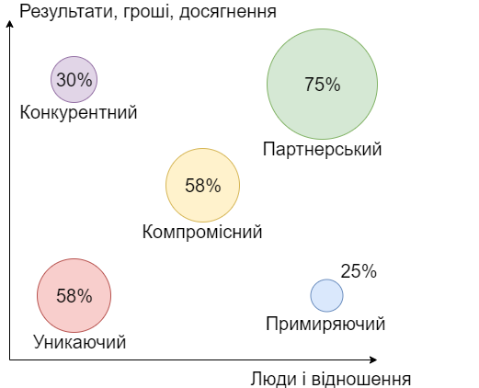

Висновок

Проаналізовано матеріали практичної роботи і пройдено тест Томаса Кілмена. З’ясовано, що я компромісна й партнерська людина, яка уникає суперечок і намагається знаходити вихід із ситуацій шляхом, який вигідний обом сторонам.